退役士兵学费减免申请流程说明
1．进入全国征兵网（网址：https://www.gfbzb.gov.cn/）
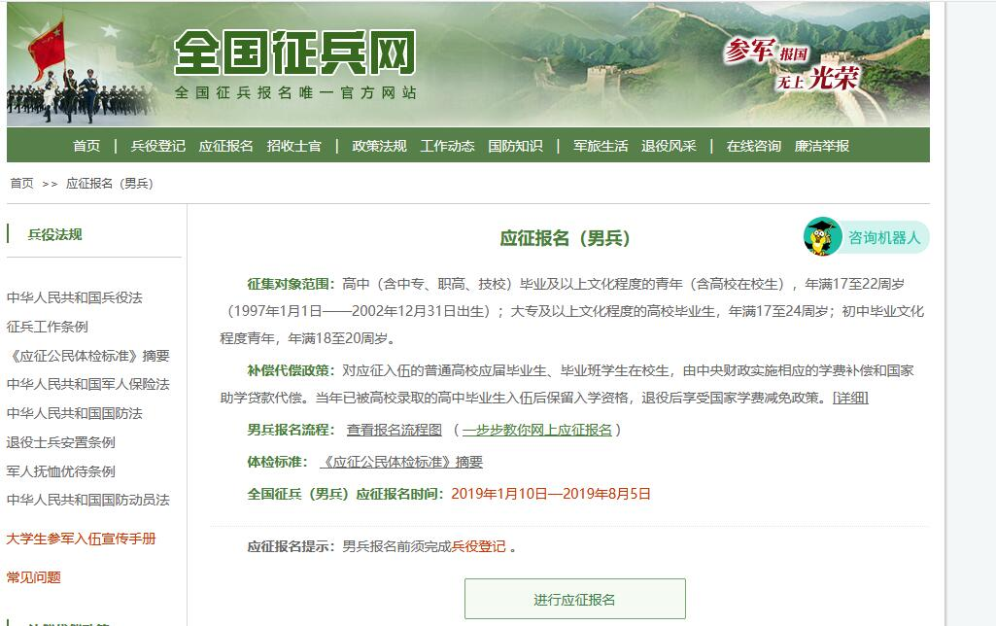2.登录网站（用学信网账号登录或者使用其他方式登录，如果忘记密码，找回密码）
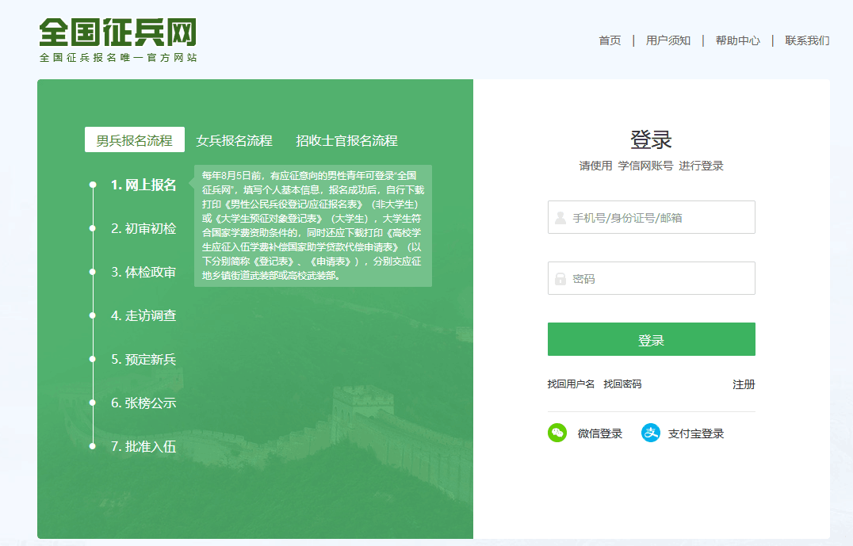
- 打印报表
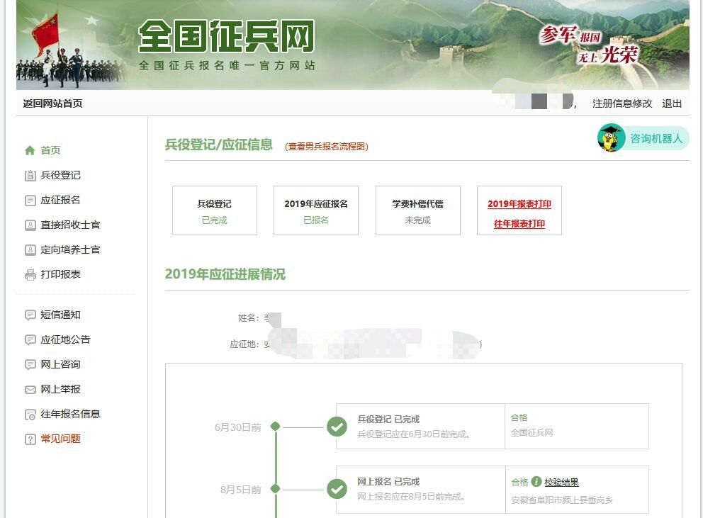
4．下载高校学生退役复学减免学费申请表
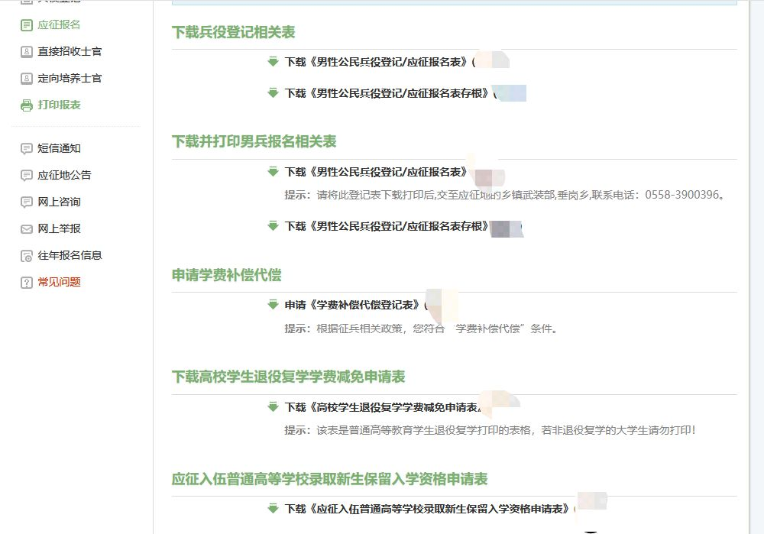5.填写个人信息，选择类型：退役入学
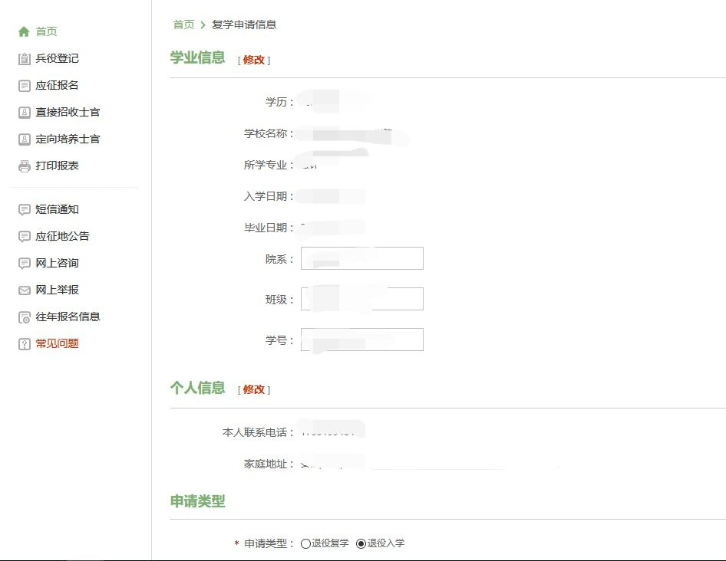
6. 下载表格并打印
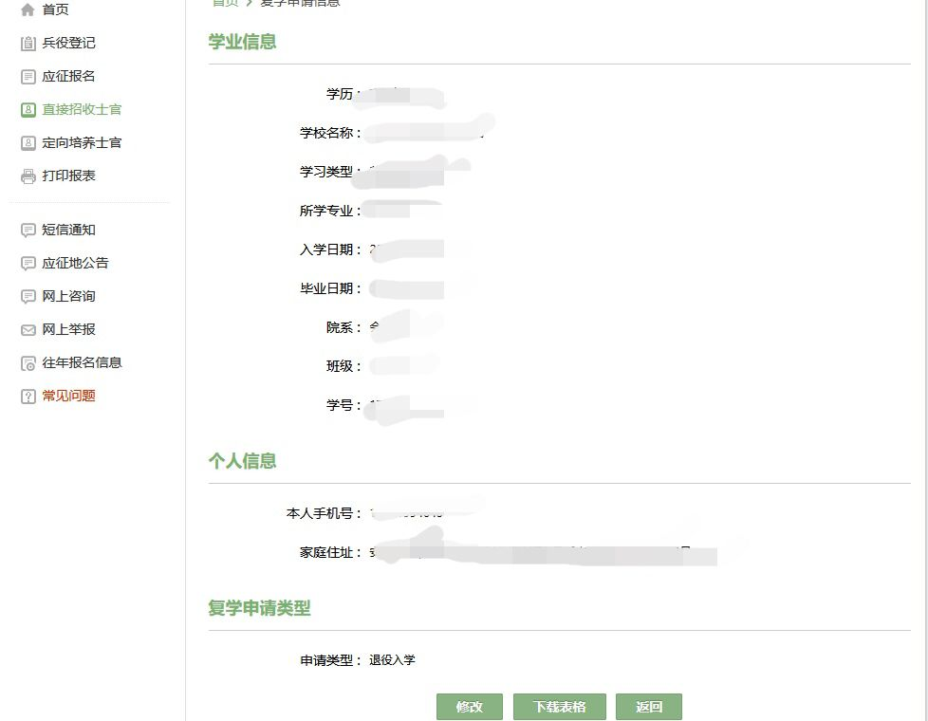
注意事项：
1、如果学生入伍时间较早，无账号登录全国征兵网打印资助申请表，请联系入伍地县级武装部领取校验码，用于登录征兵网。
2、本表必须经“退役安置地县级人民政府征兵办公室意见”和“退役安置地退役军人事务部门意见”两个部门填写盖章方有效。
3、本表须粘贴照片方有效（小于2寸的近期证件照均可）。

应征入伍服兵役高等学校学生
国家教育资助申请表II
个人基本信息（学生本人填写）
姓名 | 张三 |  | 性别 | 男 |  |  | 政治面貌 |  | 团员 | 出生年月 |  | 19**.** |  |  | 照片  个人基本信息必须通过全国征兵网在线填写打印（手写复印无效）
申请类型（二选一） | □退役复学 退役入学 |  | 就读高校 | 合肥科技职业学院 |  |  | 高校隶属关系 |  | □中央  地方 | 学号 |  | 19********
院系 | ****系 |  | 专业 | ****** |  |  | 班级 |  | ** | 联系电话 |  | 1**********
身份证号 | 34**************** |  |  |  |  |  | 现住址 |  | 安徽省*******************
就学和服役情况（学生本人填写）
考入本校年月 | 2019.9 |  | 参加何种考试考入本校 |  | 高职单招 |  |  | 服役前获得的最高学历 |  |  | ** |  | 现阶段就读学历层次 |  | 专科
入伍时间 | ***** |  | 退役时间 |  | ****** |  |  | 复学时间（退役入学不填）  在线打印后，该部分由学生据实手写，不得涂改 |  |  |  |  | 考入本校以前是否享受过本政策资助 |  |  | □是  否
申请学费减免情况（学生向学校确认后填写）
学制年限 | 3 | 剩余就读年限  （退役入学不填） |  |  |  |  |  | 申请学费减免总计（元） |  | 21000 |  |  |  | 第一学年学费（元） |  |  | 7000
第二学年 学费（元） | 7000 | 第三学年 学费（元） |  | 7000 |  | 第四学年  学费（元） |  |  |  | 第五学年  学费（元） |  |  |  | 备注
※※※※※※以下由学校、征兵和退役军人事务部门填写※※※※※※
退役安置地县级人民政府征兵办公室意见
该部分由退役安置地县级武装部、安置地退役军人事务部填写盖章
经确认， 同志 年 月入伍服兵役， 年 月退出现役。退役证书号为： 。

签字： 联系电话： 单位公章 年 月 日
退役安置地退役军人事务部门意见（仅退役入学学生填写）
经确认， 同志 年 月退出现役，属于自主就业。
签字： 联系电话： 单位公章 年 月 日
高校审核情况
财务部门审核意见 |  |  | 经审核，该生复学（入学）后应缴纳学费 元/每年，根据规定给予学费减免 年，总计 元。  签字： 部门公章 年 月 日  该部分交表后，由学院相关部分填写审核
资助部门审查意见 |  |  | 经审查，情况属实。根据规定，同意学费减免______年，总计___________元。  签字： 部门公章 年 月 日
学校复核意见 |  |  | 上述审查意见属实。  单位公章 年 月 日
说明：1.申请学生通过全国征兵网在线填写、打印本表（手填及复印无效）。
2.退役复学是指已先取得高校学籍（或已被高校录取）后再服兵役，退役后返校继续学习。
3.退役入学是指学生先服兵役，退役后考入高校学习。

